Microservicio Facial FastApi / Deepface
1.Introducción
El objetivo de esta práctica es implementar un sistema de reconocimiento facial utilizando una arquitectura de microservicios. Se integra un backend en Laravel con un servicio especializado en IA desarrollado en Python (FastAPI), todo orquestado mediante Docker en un entorno de Raspberry Pi.

2.Configuración del Entorno Servidor

Ajustes de PHP (php.ini)
Para permitir el envío de imágenes de alta resolución desde la webcam, se modificaron los límites de subida en el archivo php.ini.
- Ruta del archivo: [Inserta aquí la ruta que te dio php --ini]
- Cambios realizados:
  - upload_max_filesize: 20M
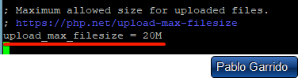
  - post_max_size: 25M
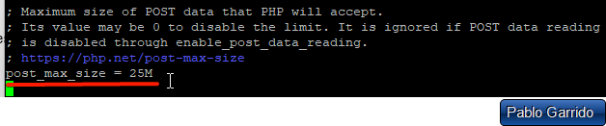
Nota: Se reinició el servicio mediante php artisan serve para aplicar la nueva configuración.

3. Infraestructura y Despliegue (Docker)

Se ha utilizado Docker Compose para aislar el microservicio de IA y la base de datos, evitando conflictos de puertos con servicios locales.
- Servicio Facial: Expuesto en el puerto 8181 (mapeado al 5000 interno).
- Base de Datos: PostgreSQL configurado en el puerto 5433 para evitar colisiones con el puerto por defecto (5432).

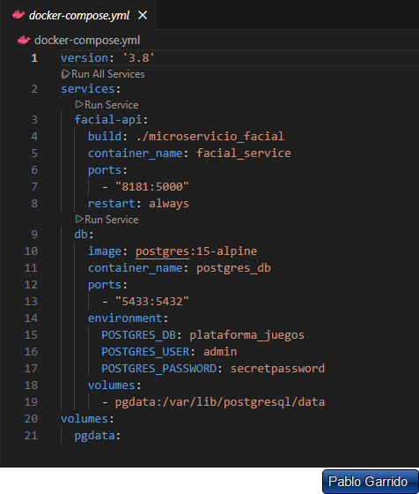

4. Desarrollo del Microservicio de IA (Python)
Lógica del microservicio en Python usando FastAPI. Se utiliza la librería DeepFace
ajustando el parámetro de detección para evitar errores 500 por mala iluminación.

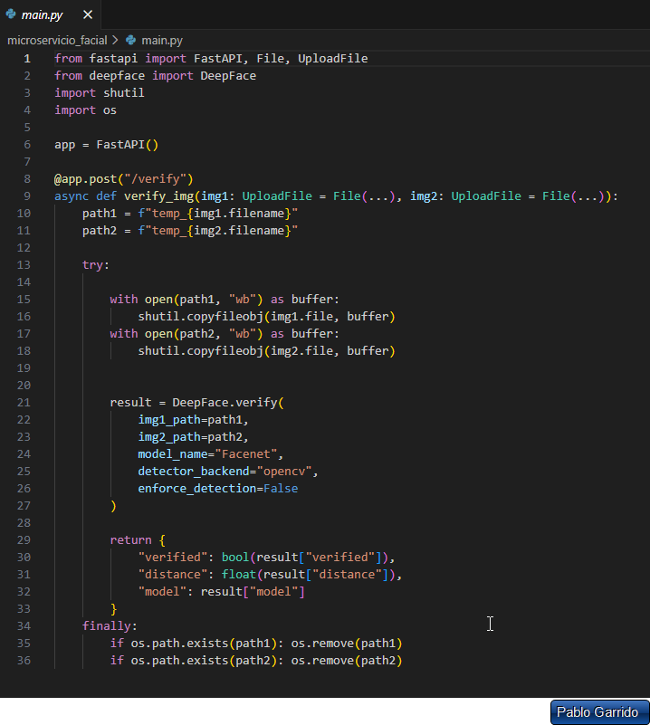

6. Frontend y Captura WebRTC

Integración de WebRTC mediante JavaScript. Se captura el flujo de vídeo, se congela un fotograma usando un elemento y se inyecta como blob

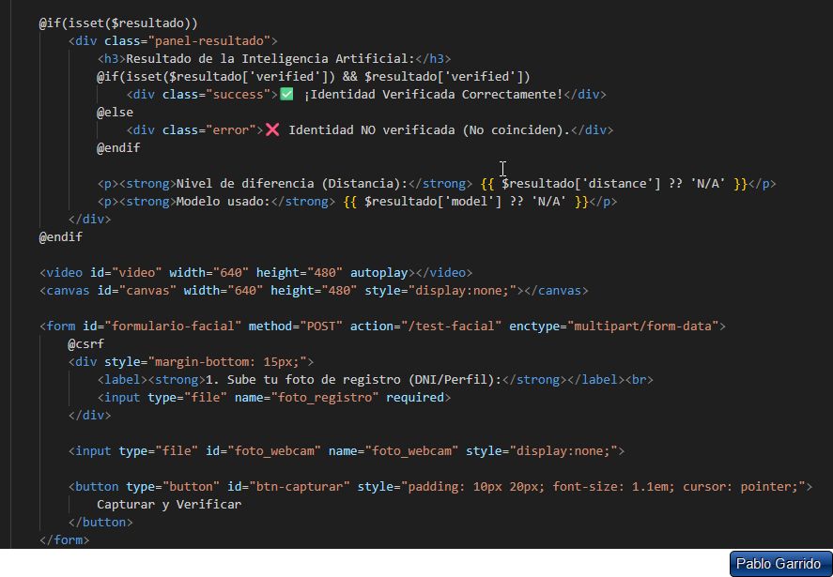

7. Pruebas y Resultados

7.1. Capturas de Pantalla (Evidencias)
Terminal mostrando los contenedores de Docker corriendo (docker ps):
- Evidencia 2: Interfaz de usuario con la cámara activa.
- Evidencia 3: Resultado de la comparación facial (JSON devuelto o vista con el resultado).
- 7.2. Conclusiones
[Escribe aquí una breve reflexión sobre los problemas encontrados, como la gestión de tiempos de espera (timeout) de la IA o la configuración de puertos].

